Základní škola T. G. Masaryka Moravský Žižkov,
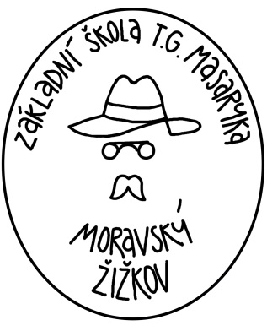
příspěvková organizace

Registrační číslo přidělené pro účely oznámení rozhodnutí o přijetí:

ZÁPISNÍ LIST pro školní rok 2020/2021

Jméno a příjmení dítěte_________________________ Datum narození__________________
Rodné číslo _______________Místo narození______________________________________
Státní občanství__________Trvalý pobyt ________________________________________
Údaje o předchozím vzdělávání žáka (ZŠ,MŠ) ______________________________________
Zdravotní pojišťovna ____________ Mateřská škola ________________________________
Bude navštěvovat ŠD______
Zdravotní stav, postižení, obtíže _________________________________________________
Sourozenci: jméno, třída _______________________________________________________
OTEC __________________________ Bydliště (pokud je odlišné)_____________________
Telefon do bytu________________do zam._______________mobil____________________
E-mail ____________________________________________________________________
MATKA ______________________ Bydliště (pokud je odlišné)_______________________
Telefon do bytu________________ do zam._______________mobil____________________
E-mail ____________________________________________________________________

V Moravském Žižkově dne

Zapsal/a:

